Thiết kế một ERD quản lý học vụ của sinh viên, trong đó có:
- 3 đến 4 thực thể
- Liệt kê đầy đủ thuộc tính của mỗi thực thể
- Có đầy đủ các mối quan hệ phù hợp (tên quan loại, loại quan hệ)
Quy trình thiết kế một CSDL:  - Xác định yêu cầu  - Thiết kế lược đồ thực thể - quan hệ (Entity – Relationship Diagram) hay còn gọi là lược đồ ER hoặc ERD.  - Biểu diễn thực thể trong hình chữ nhật  - Mối quan hệ giữa hai thực thể được ký hiệu bằng đoạn thẳng nối hai thực thể đó lại với nhau  - Đặt tên mối quan hệ trong hình thoi  - Mối quan hệ:  - 1-1: một một  - 1-n: một – nhiều  - n-n: nhiều – nhiều  - Thuộc tính: là những đặc điểm của thực thể | Ví dụ: Quản lý dữ liệu của một nhà hàng buffet  Xác định yêu cầu: Tạo CSDL để quản lý Loại vé, Bàn ăn, Đồ uống, Order  Loại vé (Mã loại vé, tên loại vé, chức năng vé, giá vé)  Bàn ăn (Mã bàn ăn, số bàn, số lượng ghế, vị trí, tình trạng)  Đồ uống (Mã đồ uống, Tên đồ uống, loại đồ uống, số lượng tồn kho, giá bán)  Order (Mã order, Mã loại vé, Mã bàn ăn, Mã đồ uống)

Mã loại vé
n
n
n
1
Gọi
Đặt
Mua
Chức năng vé
Tên loại vé
Giá vé
1
n
Đồ uống
Loại vé
Bàn ăn
Khách hàng

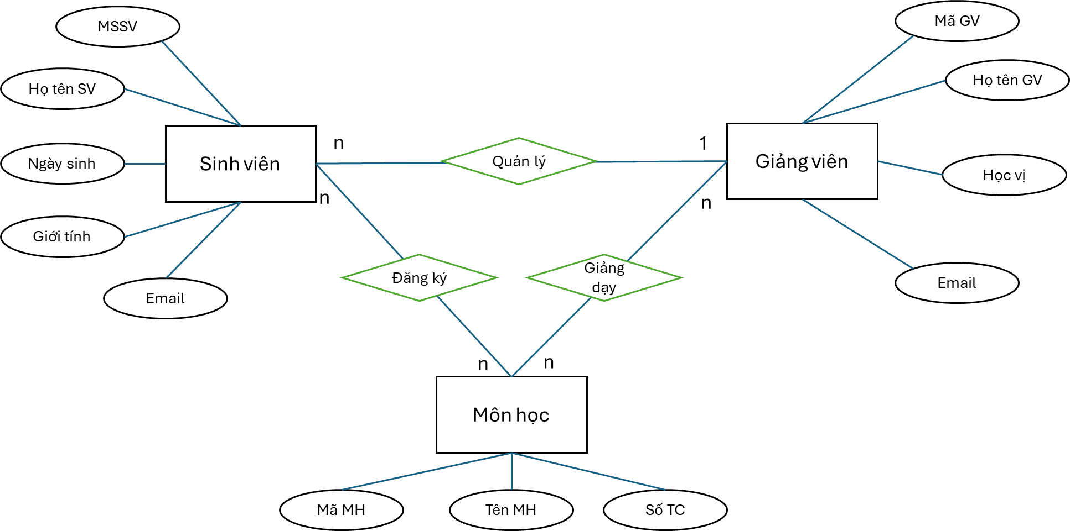
Lược đồ ER | CSDL vật lý
Thực thể | Bảng
Thuộc tính | Cột
Trong CSDL quan hệ:
- PK (Primary Key – Khóa chính): Để đảm bảo mỗi bản ghi là một người/vật khác nhau.
- FK (Foreign Key – Khóa ngoại): Dùng để thể hệ mối quan hệ giữa hai bảng (nối thuộc tính của bảng này đến khóa chính của bảng kia)
Nếu có mối quan hệ nhiều nhiều thì ta cần phải chèn thêm một bảng ở giữa. Tên của bảng đó thường lấy trùng với tên của mối quan hệ. Sau đây là ví dụ giải thích lý do:
Trường hợp thêm FK vào bảng SinhVien:
MaSV | HoTenSV | … | MaLHP
SV00001 | A | … | LHP01
SV00001 | A | … | LHP02
Trường hợp thêm FK vào bảng LHP:
MaLHP | TenHP | … | MaSV
LHP01 | XSTK | … | SV00001
LHP01 | XSTK | … | SV00002
Chèn bảng mối quan hệ “DangKy”:
MaDK | MaSV | MaLHP | NgayDK
DK000001 | SV00001 | LHP01 | 20/09/2025
DK000002 | SV00001 | LHP02 | 20/09/2022
DK000003 | SV00002 | LHP01 | 20/09/2025

CHUẨN HÓA MÔ HÌNH CSDL QUAN HỆ
Công dụng:
- Tránh dư thừa dữ liệu
- Thể hiện tính toàn vẹn của dữ liệu
Có 3 dạng chuẩn hóa cơ bản (Normal Form)
- 1NF:
  - Mỗi bản ghi phải khác nhau
MaSV | HoTenSV | …
SV00001 | A | …
SV00001 | A | …
Xóa bớt, chỉ chừa lại 1 bản ghi
Gán khóa chính
  - Không có thuộc tính đa trị (không có cột nào chứa nhiều giá trị cùng lúc)
MaSV | HoTenSV | … | SoDienThoaiSV
SV00001 | A | … | 0123456789  0123456788
SV00002 | B | …
Tạo bảng mới
  - Không có thuộc tính lặp (không có nhiều cột giống nhau)
MaSV | HoTenSV | … | SoDienThoaiSV1 | SoDienThoaiSV2
SV00001 | A | … | 0123456789 | 0123456788
SV00002 | B | …
Tạo bảng mới
SinhVien:
MaSV | HoTenSV | …
SV00001 | A | …
SV00002 | B | …
DanhBa:
STT | SoDienThoaiSV | MaSV
1 | 0123456789 | SV00001
2 | 0123456788 | SV00001

KHÓA GHÉP
Mỗi MaSV sẽ xác định được 1 sinh viên khác nhau khóa đơn
Nếu cần từ 2 thuộc tính trở lên mới xác định được 1 đối tượng thì ta gọi là khóa ghép
Ví dụ: Ta cần MaSV và MaLHP để xác định được điểm số
Nhận xét: Đôi khi khóa chính của một bảng là khóa ghép
DiemCuoiKy
MaSV | MaLHP | DiemSo
SV00001 | 251_71SEDA30053_01 | 9
SV00001 | 242_71SEDA30053_01 | 8
SV00002 | 251_71SEDA30053_01 | 10
DẠNG CHUẨN HÓA 2NF
Dạng chuẩn này chỉ áp dụng cho bảng có khóa ghép
DiemCuoiKy
MaSV | MaLHP | DiemSo
SV00001 | 251_71SEDA30053_01 | 9
SV00001 | 242_71SEDA30053_01 | 8
SV00002 | 251_71SEDA30053_01 | 10
Cần (MaSV, MaLHP) làm khóa chính mới xác định được DiemSo Thỏa mãn 2NF
SinhVien
MaSV | TenSV | Email
Nếu đặt (MaSV, TenSV) làm khóa chính thì sẽ bị dư TenSV Vi phạm 2NF
DẠNG CHUẨN 3NF
MaSV | MaLop | MaNganh
MaSV MaLop
MaSV MaNganh
MaLop MaNganh
MaSV MaLop MaNganh (phụ thuộc bắt cầu dẫn đến tình trạng dư thừa)
Cách giải quyết: Loại bỏ thuộc tính ở cuối phụ thuộc bắc cầu (Loại bỏ MaNganh ra khỏi bảng SinhVien)
- Thực hành: Sinh viên tìm ví dụ
- 1 ví dụ thỏa mãn 2NF và 1 ví dụ vi phạm 2NF
- 1 ví dụ vi phạm 3NF
- Liên quan đến CSDL mà sinh viên đã làm trước đó

- Xác định yêu cầu (CSDL quản lý những đối tượng nào)
- Sinh viên
- Giảng viên
- Môn học
- Phác thảo lược đồ ER
- Chuyển ERD sang mô hình CSDL quan hệ
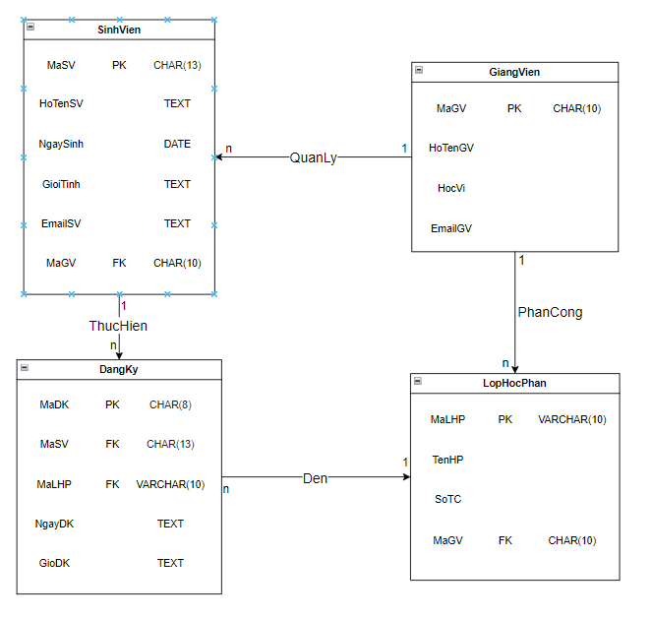
- Chuẩn hóa mô hình
(Kiểm tra mô hình đã thỏa mãn 1NF, 2NF, 3NF chưa)
- Nêu vai trò, ý nghĩa của CSDL được thiết kế
(Chém gió nhưng cũng cần hợp lý)

NGÔN NGỮ SQL

Thao tác | Lệnh SQL
Tạo cơ sở dữ liệu | CREATE DATABASE ten_co_so_du_lieu;
Xóa cơ sở dữ liệu | DROP DATABASE ten_CSDL;
Tạo bảng | CREATE TABLE ten_bang (  ten_cot1 kieu_du_lieu [ràng_buộc],  ten_cot2 kieu_du_lieu [ràng_buộc],  ...  );
Xóa hoàn toàn bảng | DROP TABLE ten_bang;
Chỉ xóa dữ liệu bảng | TRUNCATE TABLE ten_bang;
Đổi tên bảng | RENAME TABLE ten_bang_cu TO ten_bang_moi;
Thêm cột | ALTER TABLE ten_bang  ADD ten_cot kieu_du_lieu [ràng_buộc];
Xóa cột | ALTER TABLE ten_bang  DROP COLUMN ten_cot;
Đổi kiểu dữ liệu của cột | ALTER TABLE ten_bang  MODIFY COLUMN ten_cot kieu_du_lieu_moi [ràng_buộc];
Tạo khóa ngoại | ALTER TABLE ten_bang_con  ADD CONSTRAINT ten_khoa_ngoai  FOREIGN KEY (ten_cot_con)  REFERENCES ten_bang_cha(ten_cot_cha)  ON UPDATE CASCADE  ON DELETE RESTRICT;
Truy vấn dữ liệu | SELECT [DISTINCT] ten_cot_1, ten_cot_2, ...  FROM ten_bang  [WHERE dieu_kien]  [GROUP BY ten_cot_de nhom]  [HAVING dieu_kien_nhom]  [ORDER BY ten_cot_sap_xep [ASC|DESC]]  [LIMIT so_luong];
Chèn dữ liệu vào bảng | INSERT INTO ten_bang (ten_cot_1, ten_cot_2, ...)  VALUES (gia_tri_cot_1, gia_tri_cot_2, ...);
Cập nhật dữ liệu sẵn có | UPDATE ten_bang  SET ten_cot_1 = gia_tri_cot_1, …  WHERE dieu_kien;
Xóa dữ liệu | DELETE FROM ten_bang  WHERE dieu_kien;
Truy vấn nhiều bảng | SELECT ten_cot_1, ten_cot_2, ...  FROM ten_bang_1 [AS bang_1]  [INNER|LEFT|RIGHT|FULL] JOIN ten_bang_2 [AS bang_2]  ON bang_1.khoa_chinh_1 = bang_2.khoa_chinh_2  [WHERE dieu_kien]  [GROUP BY ten_cot_nhom]  [HAVING dieu_kien_nhom]  [ORDER BY ten_cot ASC|DESC]  [LIMIT so_luong];

